Curso de Laravel 5.3
EspecializaTI (Carlos Ferreira)

https://www.youtube.com/watch?v=iPTxznidNHo&list=PLVSNL1PHDWvR3PeLXz6nvBkDhv1IQk4wP

Resumo do curso feito por Roberto Pinheiro

Aulas 4 e 5 - Rotas

routes/web.php

<?php

/* Aula 04 */

// Route::get('/', function () {
// return view('welcome');
// });

Route::get('/', function () {
return redirect() -> route('rota.nomeada');
});

// Route::get('/empresa', function(){
// return "Pg empresa";
// });

Route::get('/empresa', function(){
return view('empresa');
});

Route::get('/contato', function(){
return "Contato";
});

Route::match(['get','post'],'/match',function(){
return "Route Match";
});

Route::any('/any', function(){
return "Route any";
});

Route::get('/nome/nome2/nome7', function(){
return "Rota grande";
})->name('rota.nomeada');

/* ----------------------------------------------------------- */

/* Aula 05 */

Route::get('/categoria/{idCat}', function($idCat){
return "Posts da categoria $idCat";
});

Route::get('/categoria/{idCat}/nome-fixo/{prm2}', function($idCat, $prm2){
return "Posts da categoria $idCat - $prm2";
});

// Route::get('/categoria2/{idCat?}', function($idCat=null){
// return "Posts da categoria $idCat";
// });

Route::get('/categoria2/{idCat?}', function($idCat=1){
return "Posts da categoria $idCat";
});

Route::group(['prefix' => 'painel'], function(){
Route::get('/grupo1', function(){
return "Grupo 1";
});
Route::get('/grupo2', function(){
return "Grupo 2";
});
});

Route::group(['prefix' => 'painel', 'middleware' => 'auth'], function(){
Route::get('/', function(){
return "Dashboard";
});
Route::get('/financeiro', function(){
return "Financeiro Painel";
});
Route::get('/users', function(){
return "Controle de users";
});
});

Route::get('/login', function(){
return "#frm login";
});

/* ----------------------------------------------------------- */

Aula 6 - Controllers

No terminal do Laravel, crie o controller SiteController entrando com o comando:

php artisan make:controller SiteController

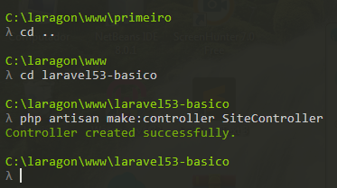

Dentro da pasta “Controller” crie duas novas pastas: “Site” e “Painel”. Mova o arquivo SiteController para a pasta Site.

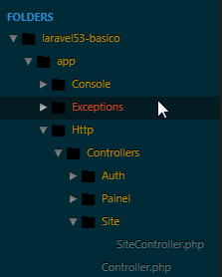

web.php

<?php

/* Aula 06 */

Route::group(['namespace' => 'Site'], function(){
Route::get('/', 'SiteController@index');
Route::get('/contato', 'SiteController@contato');
Route::get('/categoria/{id}', 'SiteController@categoria');
Route::get('/categoria2/{id?}', 'SiteController@categoriaOp');
});

SiteController.php

<?php

namespace App\Http\Controllers\Site;

use Illuminate\Http\Request;

use App\Http\Controllers\Controller;

class SiteController extends Controller
{
public function index(){
return 'Home Page do Site';
}

public function contato(){
return 'Pg Contato';
}

public function categoria($id){
return "Listagem dos posts da categoria $id";
}

public function categoriaOp($id = 1){
return "Listagem dos posts da categoria $id";
}

}

No terminal do Laravel, crie o controller PainelController dentro da pasta “Painel” entrando com o comando:

php artisan make:controller Painel\\PainelController

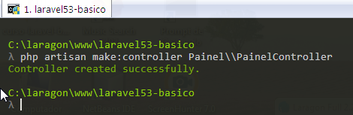

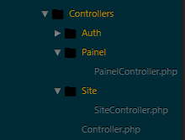

Aula 7 – Controllers Resource

No terminal do Laravel, crie o controller ProdutoController dentro da pasta “Painel” entrando com o comando:

php artisan make:controller Painel\\ProdutoController --resource

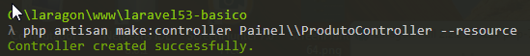

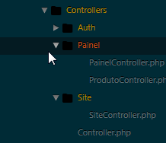

web.php

<?php

Route::resource('/painel/produtos','Painel\ProdutoController');

ProdutoController.php

<?php

namespace App\Http\Controllers\Painel;

use Illuminate\Http\Request;
use App\Http\Controllers\Controller;

class ProdutoController extends Controller
{
public function index()
{
return "Listagem dos produtos";
}

public function create()
{
//
}

public function store(Request $request)
{
//
}

public function show($id)
{
//
}

public function edit($id)
{
//
}

public function update(Request $request, $id)
{
//
}

public function destroy($id)
{
//
}
}

Aula 8 – Views

Na pasta View crie duas pastas: painel e site. E dentro da pasta site criar uma pasta chamada: home. Dentro desta pasta crie um arquivo chamado teste.blade.php.

SiteController.php

<?php

namespace App\Http\Controllers\Site;
use Illuminate\Http\Request;
use App\Http\Controllers\Controller;

class SiteController extends Controller
{

public function __construct(){
// $this -> middleware('auth');
// $this -> middleware('auth') -> only(['contato', 'categoria']);
// $this -> middleware('auth') -> except(['contato', 'index']);
}

public function index(){

$teste = 123;
$teste2 = 321;
$teste3 = 132;

return view('site.home.teste', compact('teste', 'teste2', 'teste3'));
}

public function contato(){
return 'Pg Contato';
}

public function categoria($id){
return "Listagem dos posts da categoria $id";
}

public function categoriaOp($id = 1){
return "Listagem dos posts da categoria $id";
}

}

teste.blade.php

<h1>Home Page do Site</h1>

{{$teste}} - {{$teste2}} - {{$teste3}}

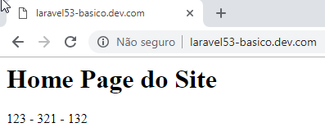

Aula 9 – Sistema de Template Blade

SiteController.php

<?php

namespace App\Http\Controllers\Site;

use Illuminate\Http\Request;

use App\Http\Controllers\Controller;

class SiteController extends Controller
{

public function __construct(){
// $this -> middleware('auth');
// $this -> middleware('auth') -> only(['contato', 'categoria']);
// $this -> middleware('auth') -> except(['contato', 'index']);
}

public function index(){

$title = 'Título Teste';
$xss = '<script>alert("Ataque XSS")</script>';
$teste = 123;
$teste2 = 321;
$teste3 = 132;

return view('site.home.index', compact('teste', 'teste2', 'teste3','title', 'xss'));
}

public function contato(){
return view('site.contact.index');
}

public function categoria($id){
return "Listagem dos posts da categoria $id";
}

public function categoriaOp($id = 1){
return "Listagem dos posts da categoria $id";
}

}
template.blade.php

<!DOCTYPE html>
<html>
<head>
<title>{{$title ?? 'Curso de Laravel 5.3 - EspecializaTI'}}</title>
</head>
<body>
@yield('content')
</body>
</html>

index.blade.php (home)

@extends('site.templates.template1')

@section('content')

<h1>Home Page do Site</h1>

{{$var1 ?? 'Não existe'}}
<br />
{{$teste2 ?? 'Não existe'}}
<br />
{{$xss}}
<br />
{!! $xss !!}

@endsection

Na pasta View crie uma pasta chamada: contact. E dentro desta pasta crie uma pasta um arquivo chamado index.blade.php.

index.blade.php (contact)

@extends('site.templates.template1')

@section('content')
<h1>Página de Contato</h1>
@endsection

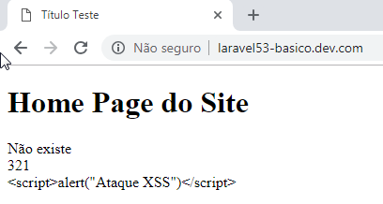

Aula 10 – Sistema de Template Blade (Final)

Em views, na pasta site, cria uma pasta chamada includes e dentro desta pasta um arquivo chamado sidebar.blade.php

SiteController.php

<?php

namespace App\Http\Controllers\Site;
use Illuminate\Http\Request;
use App\Http\Controllers\Controller;

class SiteController extends Controller
{

public function index(){

$title = 'Título Teste';
$xss = '<script>alert("Ataque XSS")</script>';
$var1 = '123';
// $arrayData = [1,2,3,4,5,6,7,8,9];
$arrayData = [];
$teste = 123;
$teste2 = 321;
$teste3 = 132;

return view('site.home.index', compact('teste', 'teste2', 'teste3','title', 'xss', 'var1', 'arrayData'));
}

public function contato(){
return view('site.contact.index');
}

public function categoria($id){
return "Listagem dos posts da categoria $id";
}

public function categoriaOp($id = 1){
return "Listagem dos posts da categoria $id";
}
}

index.blade.php (home)

@extends('site.templates.template1')

@section('content')
<h1>Home Page do Site</h1>

{{$var1 ?? 'Não existe'}}
<br />
{{$teste2 ?? 'Não existe'}}
<br />
{{$xss}}
<br />
<!-- {!! $xss !!} -->

@if($var1=='1234')
<p>É igual</p>
@else
<p>É diferente</p>
@endif

@unless($var1=='1234')
<p>Não é igual...unless</p>
@endunless

@for($i = 0; $i < 10; $i++)
<p>For: {{$i}}</p>
@endfor

{{--
@if(count($arrayData) > 0)
@foreach($arrayData as $array)
<p>Foreach: {{$array}}</p>
@endforeach
@else
<p>Não existem itens para serem impressos</p>
@endif
--}}

@forelse($arrayData as $array)
<p>Forelse: {{$array}}</p>
@empty
<p>Não existem itens para serem impressos</p>
@endforelse

@php
@endphp

@include('site.includes.sidebar', compact('var1'))
@endsection

sidebar.blade.php

#sidebar - teste
{{$var1 ?? ''}}

Aula 11 – Blade @stacks

template1.blade.php

<!DOCTYPE html>
<html>
<head>
<title>{{$title ?? 'Curso de Laravel 5.3 - EspecializaTI'}}</title>
</head>
<body>
@yield('content')
@stack('scripts')
</body>
</html>

index.blade.php (home)

@extends('site.templates.template1')

@section('content')
<h1>Home Page do Site</h1>

{{$var1 ?? 'Não existe'}}
<br />
{{$teste2 ?? 'Não existe'}}
<br />
{{$xss}}
<br />
<!-- {!! $xss !!} -->

@if($var1=='1234')
<p>É igual</p>
@else
<p>É diferente</p>
@endif

@unless($var1=='1234')
<p>Não é igual...unless</p>
@endunless

@for($i = 0; $i < 10; $i++)
<p>For: {{$i}}</p>
@endfor

{{--
@if(count($arrayData) > 0)
@foreach($arrayData as $array)
<p>Foreach: {{$array}}</p>
@endforeach
@else
<p>Não existem itens para serem impressos</p>
@endif
--}}

@forelse($arrayData as $array)
<p>Forelse: {{$array}}</p>
@empty
<p>Não existem itens para serem impressos</p>
@endforelse

@php
@endphp

@include('site.includes.sidebar', compact('var1'))

@push('scripts')
<!-- Latest compiled and minified CSS -->
<link rel="stylesheet" href="https://maxcdn.bootstrapcdn.com/bootstrap/3.3.7/css/bootstrap.min.css" integrity="sha384-BVYiiSIFeK1dGmJRAkycuHAHRg32OmUcww7on3RYdg4Va+PmSTsz/K68vbdEjh4u" crossorigin="anonymous">
@endpush

@endsection

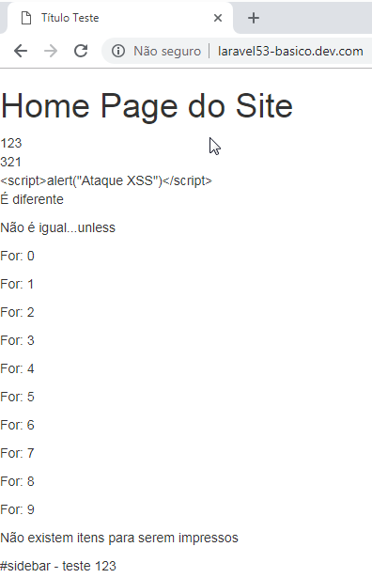

Aula 12 – Migrations

Criando o banco de dados

No terminal:

mysql –u root –p

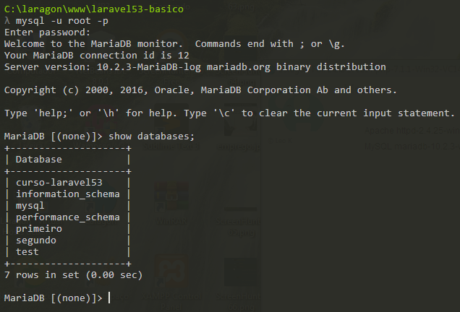

Crie um novo banco de dados chamado “curso-laravel53”. Se preferir, você pode usar o phpmyadmin para criar esse banco de dados.

Crie uma nova Migration com o nome produtos

php artisan make:migration create_produtos_table

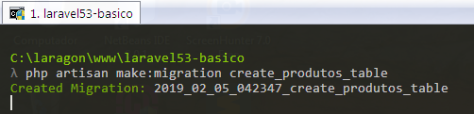

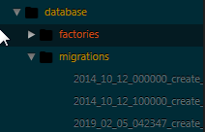

Renomeando a tabela

Renomeie a tabela de “produtos” para “products”.

2019_02_05_042437_create_products_table.php

<?php

use Illuminate\Support\Facades\Schema;
use Illuminate\Database\Schema\Blueprint;
use Illuminate\Database\Migrations\Migration;

class CreateProductsTable extends Migration
{
public function up()
{
Schema::create('products', function (Blueprint $table) {
$table->increments('id');
$table->string('name', 150);
$table->integer('number');
$table->boolean('active');
$table->string('image',200);
$table->enum('category',['eletronicos','moveis','limpeza','banho']);
$table->text('description');
$table->timestamps();
});
}
public function down()
{
Schema::dropIfExists('products');
}
}

No terminal entre com o comando:

composer dump-autoload

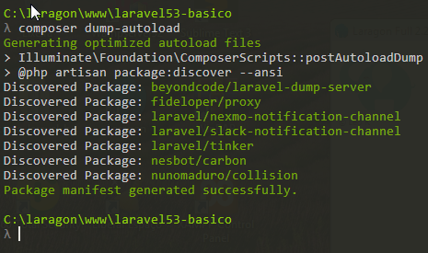

Para criar as tabelas, entre no terminal com o comando:

php artisan migrate

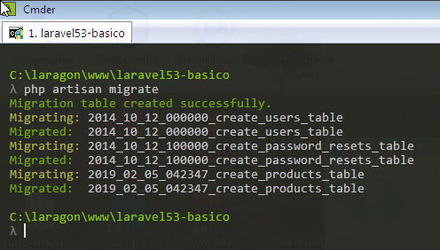

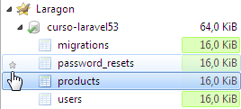

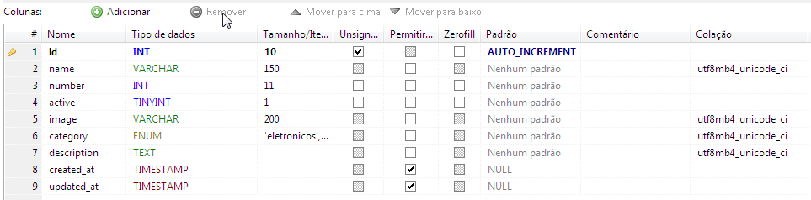

Aula 13 – Migration Refresh

Atualizando dados da tabela

Vamos tornar o preenchimento do campo image não obrigatório.

2019_02_05_042437_create_products_table.php

<?php

use Illuminate\Support\Facades\Schema;
use Illuminate\Database\Schema\Blueprint;
use Illuminate\Database\Migrations\Migration;

class CreateProductsTable extends Migration
{
/**
* Run the migrations.
*
* @return void
*/
public function up()
{
Schema::create('products', function (Blueprint $table) {
$table->increments('id');
$table->string('name', 150);
$table->integer('number');
$table->boolean('active');
$table->string('image',200)->nullable();
$table->enum('category',['eletronicos','moveis','limpeza','banho']);
$table->text('description');
$table->timestamps();
});
}

/**
* Reverse the migrations.
*
* @return void
*/
public function down()
{
Schema::dropIfExists('products');
}
}

Para atualizar, no terminal, entre com o seguinte comando:

php artisan migrate:refresh

As tabelas serão deletadas e recriadas com a nova estrutura.

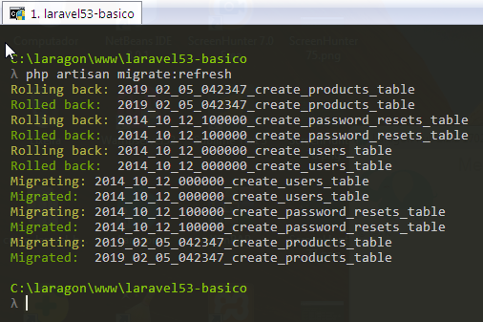

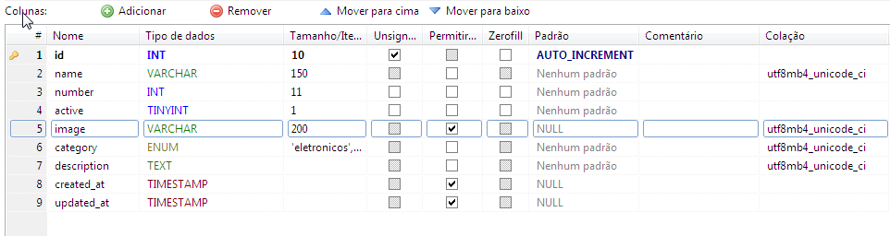

Aula 14 – Seeders

Para utilizar o sistema de autenticação (login) é necessário ter pelo menos 1 usuário cadastrado.

No terminal entre com o seguinte comando:

php artisan make:seeder UserTableSeeder

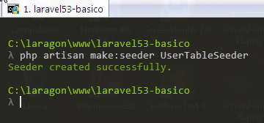

UserTableSeeder.php

<?php

use Illuminate\Database\Seeder;
use App\User;

class UserTableSeeder extends Seeder
{
public function run()
{
User::create([
'name' => 'Carlos Ferreira',
'email' => 'carlos@especializati.com.br',
'password' => bcrypt('123456')
]);
}
}

DatabaseSeeder.php

<?php

use Illuminate\Database\Seeder;

class DatabaseSeeder extends Seeder
{
public function run()
{
$this->call(UserTableSeeder::class);
}
}

No terminal entre com o seguinte comando:

php artisan db:seed

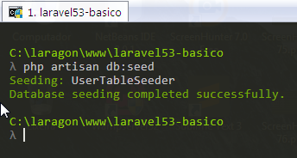

Aula 15 – Models

No terminal do Laravel, crie o model Product dentro da pasta “Models” e dentro de uma pasta chamada “Painel”, entrando com o comando:

php artisan make:model Models\\Painel\\Product

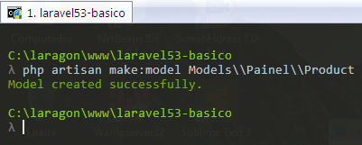

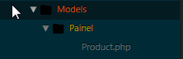

Product.php

<?php

namespace App\Models\Painel;

use Illuminate\Database\Eloquent\Model;

class Product extends Model
{
//
}

Eloquent é uma classe para manipulação de banco de dados.

php artisan make:model Models\\Painel\\Product -m

Com esse comando é criado o model e a migration.

ProductController.php

<?php

namespace App\Http\Controllers\Painel;

use Illuminate\Http\Request;
use App\Http\Controllers\Controller;
use App\Models\Painel\Product;

class ProdutoController extends Controller
{
public function index(Product $product)
{
// $product = new Product;
$products = $product->all();

// return "Listagem dos produtos";
return view('painel.products.index', compact('products');
}
public function create()
{
//
}
public function store(Request $request)
{
//
}
public function show($id)
{
//
}
public function edit($id)
{
//
}
public function update(Request $request, $id)
{
//
}
public function destroy($id)
{
//
}
}

index.blade.php (products)

<h1>Listagem dos produtos</h1>

<table>
<tr>
<th>Nome</th>
<th>Descrição</th>
</tr>

@foreach($products as $product)
<tr>
<td>{{$product->name}}</td>
<td>{{$product->description}}</td>
</tr>
@endforeach

</table>

Na tabela products inserir manualmente o seguinte registro:

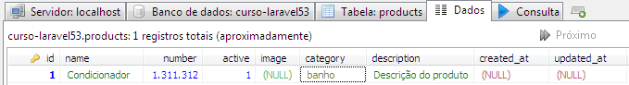

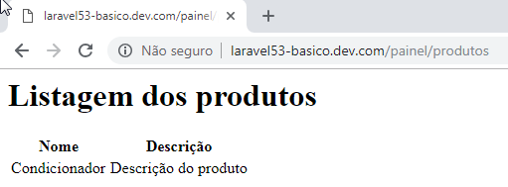

Aula 16 – Primeiro cadastro no banco de dados

web.php

<?php

Route::get('/painel/produtos/tests', 'Painel\ProdutoController@tests');

Route::resource('/painel/produtos','Painel\ProdutoController');

Route::group(['namespace' => 'Site'], function(){
Route::get('/', 'SiteController@index');
Route::get('/contato', 'SiteController@contato');
Route::get('/categoria/{id}', 'SiteController@categoria');
Route::get('/categoria2/{id?}', 'SiteController@categoriaOp');
});

ProdutoController.php

<?php

namespace App\Http\Controllers\Painel;

use Illuminate\Http\Request;
use App\Http\Controllers\Controller;
use App\Models\Painel\Product;

class ProdutoController extends Controller
{

private $product;

public function __construct(Product $product){
$this->product = $product;
}

public function index()
{

$products = $this->product->all();

return view('painel.products.index', compact('products'));
}

public function create()
{
//
}
public function store(Request $request)
{
//
}
public function show($id)
{
//
}
public function edit($id)
{
//
}
public function update(Request $request, $id)
{
//
}
public function destroy($id)
{
//
}
public function tests(){
// return 'tests';
// $this->product->insert();

$prod = $this->product;

$prod->name="Nome do produto";
$prod->number=131231;
$prod->active=true;
$prod->category='eletronicos';
$prod->description='Descrição do produto';
$insert = $prod->save();

if($insert){
return 'Inserido com sucesso!';
} else {
return 'Falha ao inserir!';
}
}
}

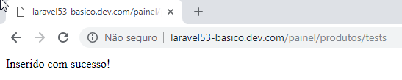

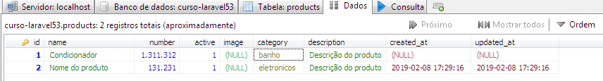

public function tests(){

$insert = $this->product->insert([
'name' => 'Nome do produto 2',
'number' => 434435,
'active' => false,
'category' => 'eletronicos',
'description' => 'Descrição do produto'
]);

if($insert){
return 'Inserido com sucesso!';
} else {
return 'Falha ao inserir!';
}

}

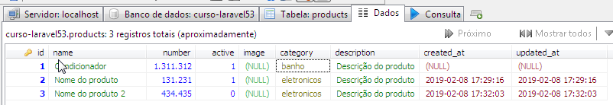

public function tests(){

$insert = $this->product->create([
'name' => 'Nome do produto 2',
'number' => 434435,
'active' => false,
'category' => 'eletronicos',
'description' => 'Descrição do produto'
]);

if($insert){
return "Inserido com sucesso, ID: {$insert -> id}";
} else {
return 'Falha ao inserir!';
}

}

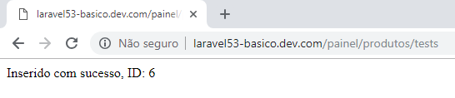

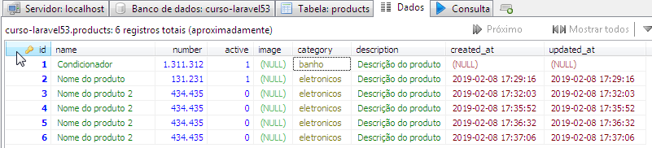

Aula 17 – Update

public function tests(){

$prod = $this->product->find(5);
dd($prod);

}

find() retorna um item pelo seu id.

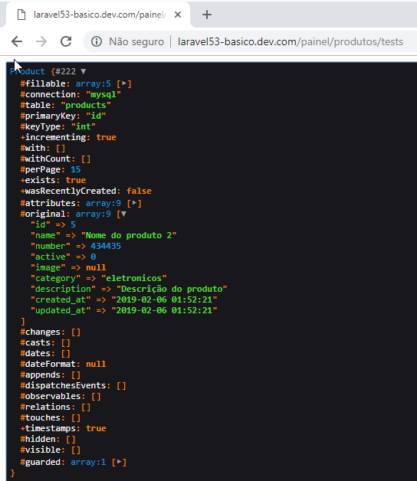

public function tests(){

$prod = $this->product->find(5);
dd($prod->name);

}

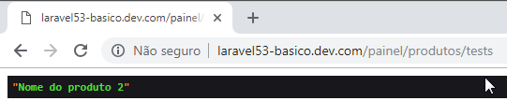

public function tests(){

$prod = $this->product->find(5);
$prod->name="Update";
$prod->number=79789;
$prod->active=true;
$prod->category='eletronicos';
$prod->description='Desc. Update';
$update = $prod->save();

if($update){
return "Alterado com sucesso!";
} else {
return 'Falha ao alterar!';
}

}

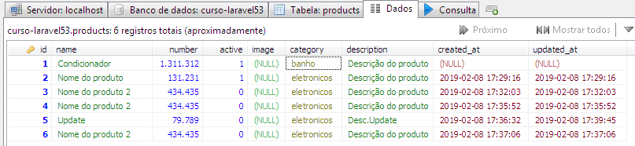

public function tests(){
$prod = $this->product->find(5);
$prod->name="Update 2";
$prod->number=797890;
$update = $prod->save();

if($update){
return "Alterado com sucesso!";
} else {
return 'Falha ao alterar!';
}
}

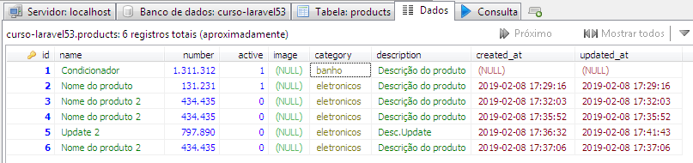

public function tests(){

$prod = $this->product->find(6);
$update = $prod->update([
'name' => 'Update test',
'number' => 6765756,
'active' => true
]);

if($update){
return "Alterado com sucesso!";
} else {
return 'Falha ao alterar!';
}
}

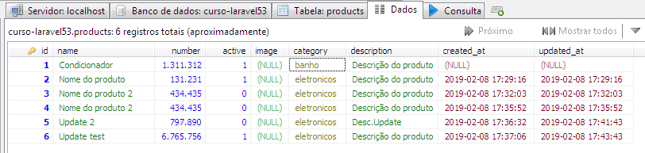

public function tests(){
$prod = $this->product->where('number',6765756);
$update = $prod->update([
'name' => 'Update test 2',
'number' => 67657560,
'active' => false
]);

if($update){
return "Alterado com sucesso 2!";
} else {
return 'Falha ao alterar!';
}
}

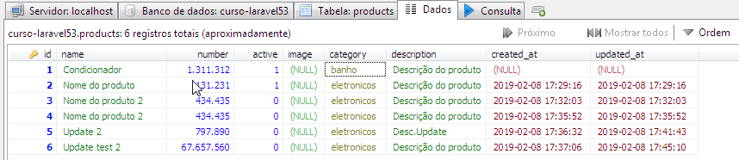

Aula 18 – Delete

public function tests(){
$prod = $this->product->find(3);
$delete = $prod->delete();

if($delete){
return "Deletado com sucesso!";
} else {
return 'Falha ao deletar!';
}
}

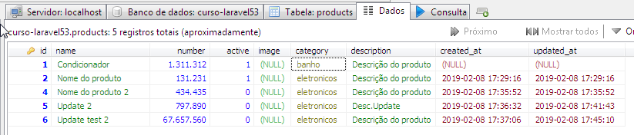

O registro de id 3 também poderia ser deletado da seguinte forma:

public function tests(){
$prod = $this->product->destroy(3);
}

Os registros de id 3, 4 e 5 podem ser deletados da seguinte forma:

public function tests(){
$prod = $this->product->destroy([3, 4, 5]);
}

Deletando pelo número (number):

public function tests(){
$delete = $this->product->where('number',67657560)->delete();
}

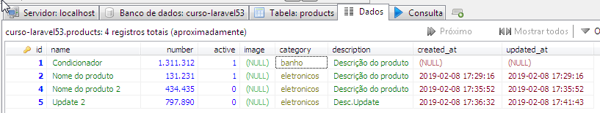

Aula 19 – Melhorar a listagem dos itens (CSS)

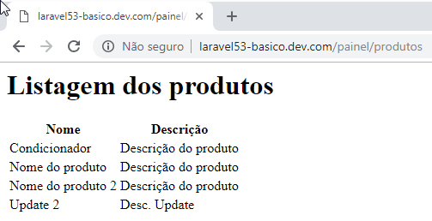

- Em views/painel criar a pasta templates. E dentro dessa pasta criar o arquivo template.blade.php

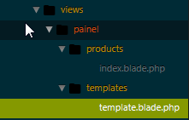

template.blade.php

<!DOCTYPE html>
<html>
<head>
<title>{{$title ?? 'Painel curso'}}</title>
<!-- Latest compiled and minified CSS -->
<link rel="stylesheet" href="https://maxcdn.bootstrapcdn.com/bootstrap/3.3.7/css/bootstrap.min.css">
<link rel="stylesheet" type="text/css" href="{{url('assets/painel/css/style.css')}}">
</head>
<body>

<div class="container">
@yield('content')
</div>

</body>
</html>

Em ProdutoController.php

public function index()
{

$title = "Listagem dos produtos";
$products = $this->product->all();

return view('painel.products.index', compact('products','title'));
}

index.blade.php

@extends('painel.templates.template')

@section('content')
<h1 class="title-pg">Listagem dos produtos</h1>

<a href="" class="btn btn-primary btn-add"><span class="glyphicon glyphicon-plus"></span> Cadastrar</a>

<table class="table table-striped">
<tr>
<th>Nome</th>
<th>Descrição</th>
<th width="100px">Ações</th>
</tr>

@foreach($products as $product)
<tr>
<td>{{$product->name}}</td>
<td>{{$product->description}}</td>
<td>
<a href="" class="actions edit">
<span class="glyphicon glyphicon-pencil"></span>
</a>
<a href="" class="actions delete">
<span class="glyphicon glyphicon-trash"></span>
</a>
</td>
</tr>
@endforeach

</table>
@endsection

- Dentro da pasta public criar as seguintes subpastas e o arquivo style.css:

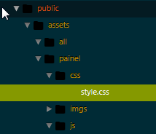

style.css

.title-pg{
font-size: 2em;
font-weight: 900;
text-transform: uppercase;
}
.edit{
background: #242063;
}
.delete{
background: #b12020;
}
.actions{
padding: 6px;
color: #fff;
text-decoration: none;
font-size: 1em;
margin: 0px 2px;
}
.actions:hover{
text-decoration: none;
color: #fff;
}
.btn-add{
margin-bottom: 10px;
}

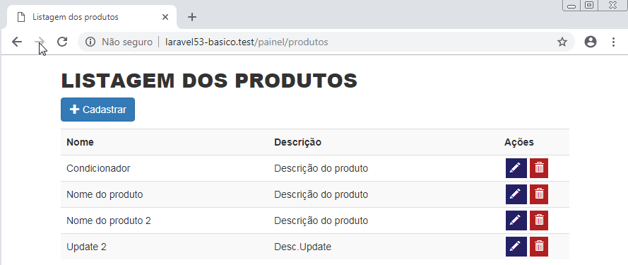

Aula 20 – Formulários

Em ProdutoController.php:

public function create()
{
// return "#form Cad";

$title = "Cadastrar novo produto";
$categorys = ['eletronicos','moveis','limpeza','banho'];

return view('painel.products.create', compact('title','categorys'));
}
public function store(Request $request)
{
return "Cadastrando...";
}

create.blade.php

@extends('painel.templates.template')

@section('content')

<h1 class="title-pg">Gestão produto</h1>

<form class="form" method="post" action="{{route('produtos.store')}}">

<!-- <input type="hidden" name="_token" value="{{csrf_token()}}"> -->

{!! csrf_field() !!}

<div class="form-group">
<input type="text" name="name" placeholder="Nome" class="form-control">
</div>

<div class="form-group">
<label>
<input type="checkbox" name="active" value="1">
Ativo?
</label>
</div>

<div class="form-group">
<input type="text" name="number" placeholder="Número" class="form-control">
</div>

<div class="form-group">
<select name="category" class="form-control">
<option>Escolha a categoria</option>
@foreach($categorys as $category)
<option value="{{$category}}">{{$category}}</option>
@endforeach
</select>
</div>

<div class="form-group">
<textarea name="description" placeholder="Descrição" class="form-control"></textarea>
</div>

<button class="btn btn-primary">Enviar</button>

</form>
@endsection

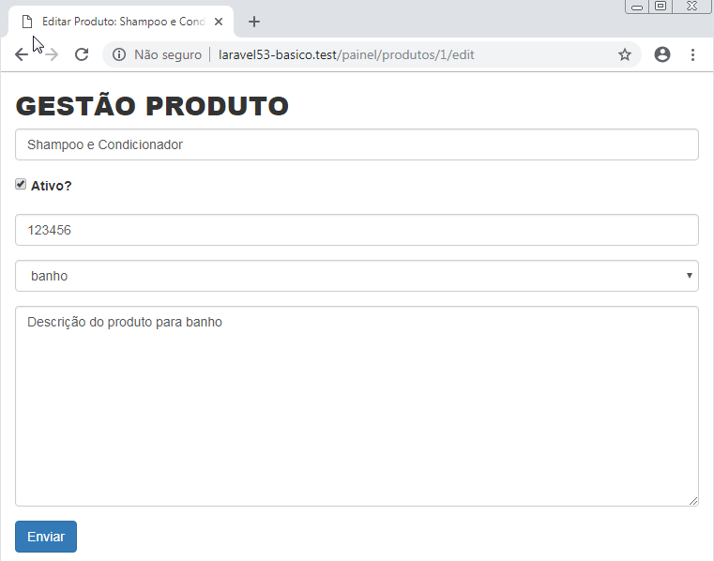

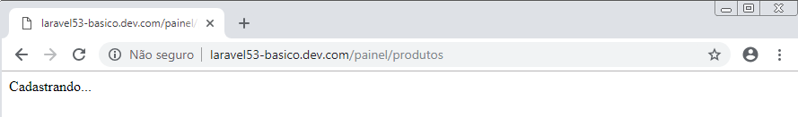

Aula 21 – Requests

Em “ProdutoController.php”:

public function store(Request $request)
{
dd($request->all());

return "Cadastrando...";
}

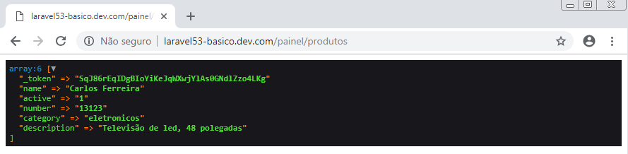

public function store(Request $request)
{
// dd($request->all());
dd($request->only(['name','number']));

return "Cadastrando...";
}

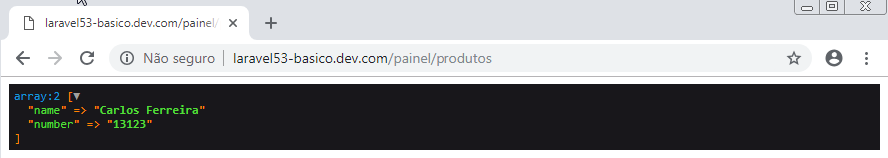

public function store(Request $request)
{
// dd($request->all());
// dd($request->only(['name','number']));
dd($request->except(['_token']));

return "Cadastrando...";
}

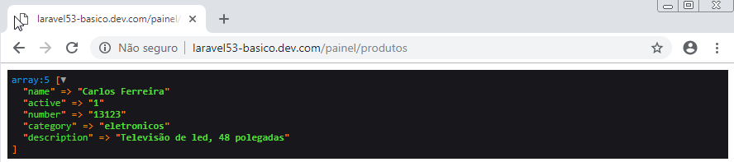

public function store(Request $request)
{
// dd($request->all());
// dd($request->only(['name','number']));
// dd($request->except(['_token']));
dd($request->input('name'));

return "Cadastrando...";
}

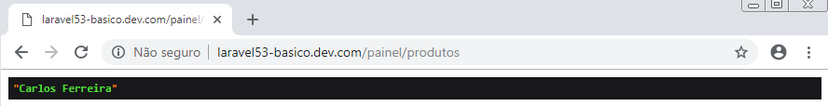

Aula 22 – Cadastrar dados do formulário

- Em ProdutoController:

public function store(Request $request)
{
// dd($request->all());
// dd($request->only(['name','number']));
// dd($request->except(['_token']));
// dd($request->input('name'));

/* Pega todos os dados que vem do formulário */
// $dataForm = $request->except('_token');
$dataForm = $request->all();

$dataForm['active'] = (!isset($dataForm['active']) ) ? 0 : 1;

/* Faz o cadastro */
// $insert = $this->product->insert($dataForm);
$insert = $this->product->create($dataForm);

if($insert)
return redirect()->route('produtos.index');
else
return redirect()->route('produtos.create');

// return "Cadastrando...";
}

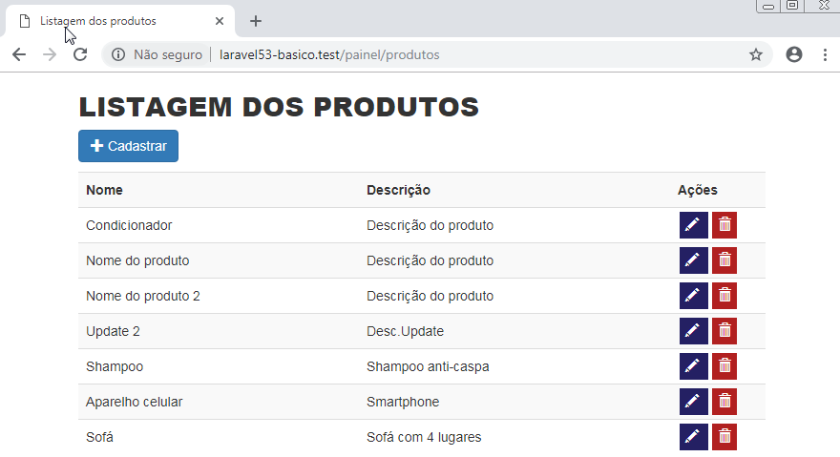

Aula 23 – Validação de dados

- Em ProdutoController.php:

public function store(Request $request)
{
/* Pega todos os dados que vem do formulário */
// $dataForm = $request->except('_token');
$dataForm = $request->all();

$dataForm['active'] = (!isset($dataForm['active']) ) ? 0 : 1;

/* Valida os dados */
$this->validate($request, $this->product->rules);

/* Faz o cadastro */
// $insert = $this->product->insert($dataForm);
$insert = $this->product->create($dataForm);

if($insert)
return redirect()->route('produtos.index');
else
return redirect()->route('produtos.create');

// return "Cadastrando...";
}

- Na pasta ‘Models → Painel:

Product.php

<?php

namespace App\Models\Painel;

use Illuminate\Database\Eloquent\Model;

class Product extends Model
{
protected $fillable = [
'name', 'number', 'active', 'category', 'description'
];

// protected $guarded = ['admin'];

public $rules = [
'name' => 'required|min:3|max:100',
'number' => 'required|numeric',
'category' => 'required',
'description' => 'min:3|max:1000'
];

}

create.blade.php

@extends('painel.templates.template')

@section('content')

<h1 class="title-pg">Gestão produto</h1>

@if(isset($errors) && count($errors) > 0)
<div class="alert alert-danger">
@foreach($errors->all() as $error)
<p>{{$error}}</p>
@endforeach
</div>
@endif

<form class="form" method="post" action="{{route('produtos.store')}}">

<!-- <input type="hidden" name="_token" value="{{csrf_token()}}"> -->

{!! csrf_field() !!}

<div class="form-group">
<input type="text" name="name" placeholder="Nome" class="form-control" value="{{old('name')}}">
</div>

<div class="form-group">
<label>
<input type="checkbox" name="active" value="1">
Ativo?
</label>
</div>

<div class="form-group">
<input type="text" name="number" placeholder="Número" class="form-control" value="{{old('number')}}">
</div>

<div class="form-group">
<select name="category" class="form-control">
<option>Escolha a categoria</option>
@foreach($categorys as $category)
<option value="{{$category}}">{{$category}}</option>
@endforeach
</select>
</div>

<div class="form-group">
<textarea name="description" placeholder="Descrição" class="form-control">{{old('description')}}</textarea>
</div>

<button class="btn btn-primary">Enviar</button>
</form>
@endsection

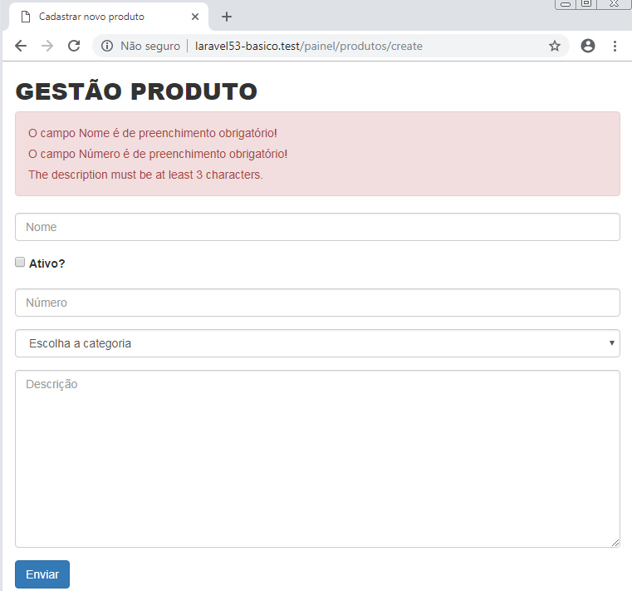

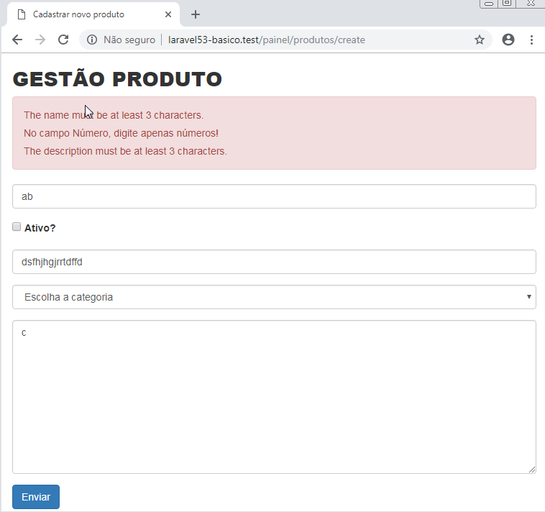

Aula 24 – Personalizar mensagens de erro

- Em ProdutoController.php:

public function store(Request $request)
{

/* Pega todos os dados que vem do formulário */
// $dataForm = $request->except('_token');
$dataForm = $request->all();

$dataForm['active'] = (!isset($dataForm['active']) ) ? 0 : 1;

/* Valida os dados */
// $this->validate($request, $this->product->rules);

$messages = [
'name.required' => 'O campo Nome é de preenchimento obrigatório!',
'number.numeric' => "No campo Número, digite apenas números!",
'number.required' => 'O campo Número é de preenchimento obrigatório!',
];

$validate = validator($dataForm, $this->product->rules, $messages);

if( $validate->fails()){
return redirect()
->route('produtos.create')
->withErrors($validate)
->withInput();
}

/* Faz o cadastro */
// $insert = $this->product->insert($dataForm);
$insert = $this->product->create($dataForm);

if($insert)
return redirect()->route('produtos.index');
else
return redirect()->route('produtos.create');

// return "Cadastrando...";
}

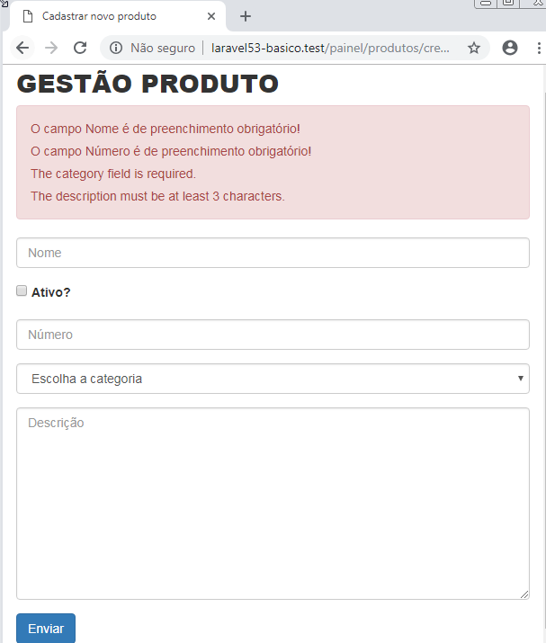

Aula 25 – Form Request Validation

No terminal entre com o seguinte comando:
php artisan make:request Painel\\ProductFormRequest

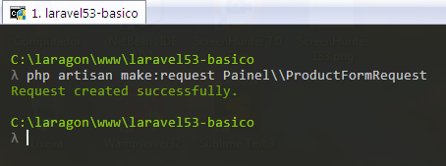

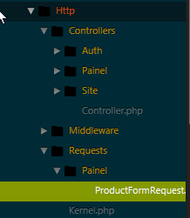

ProductFormRequest

<?php

namespace App\Http\Requests\Painel;
use Illuminate\Foundation\Http\FormRequest;

class \ProductFormRequest extends FormRequest
{
public function authorize()
{
return false;
}
public function rules()
{
return [
//
];
}
}

- Altere o arquivo ProductFormRequest.php para:

<?php

namespace App\Http\Requests\Painel;
use Illuminate\Foundation\Http\FormRequest;

class ProductFormRequest extends FormRequest
{
public function authorize()
{
return true;
}

public function rules(){
return [
'name' => 'required|min:3|max:100',
'number' => 'required|numeric',
'category' => 'required',
'description' => 'min:3|max:1000'
];
}

public function messages(){
return [
'name.required' => 'O campo Nome é de preenchimento obrigatório!',
'number.numeric' => "No campo Número, digite apenas números!",
'number.required' => 'O campo Número é de preenchimento obrigatório!',
];
}
}

- Altere o arquivo Product.php para:

<?php

namespace App\Models\Painel;

use Illuminate\Database\Eloquent\Model;

class Product extends Model
{
protected $fillable = [
'name', 'number', 'active', 'category', 'description'
];

// public $rules = [
// 'name' => 'required|min:3|max:100',
// 'number' => 'required|numeric',
// 'category' => 'required',
// 'description' => 'min:3|max:1000'
// ];

}

- Em ProdutoController.php:

public function store(ProductFormRequest $request)
{

/* Pega todos os dados que vem do formulário */
$dataForm = $request->all();

$dataForm['active'] = (!isset($dataForm['active']) ) ? 0 : 1;

/* Faz o cadastro */
// $insert = $this->product->insert($dataForm);
$insert = $this->product->create($dataForm);

if($insert)
return redirect()->route('produtos.index');
else
return redirect()->route('produtos.create');
}

Aula 26 – Preparando para editar dados

- Renomear o arquivo create.blade.php para create-edit.blade.php

- Em ProdutoController.php

public function create()
{
// return "#form Cad";

$title = "Cadastrar novo produto";
$categorys = ['eletronicos','moveis','limpeza','banho'];

return view('painel.products.create-edit', compact('title','categorys'));
}

public function edit($id)
{

/* Recupera o produto pelo seu id */

$title = "Editar produto {$id}";
$categorys = ['eletronicos','moveis','limpeza','banho'];

$product = $this->product->find($id);

return view('painel.products.create-edit', compact('title','categorys','product'));

// return "Editar item {$id}";
}

public function update(Request $request, $id)
{
return "Editando o item {$id}";
}

create-edit.blade.php

@extends('painel.templates.template')

@section('content')

<h1 class="title-pg">Gestão produto</h1>

@if(isset($errors) && count($errors) > 0)
<div class="alert alert-danger">
@foreach($errors->all() as $error)
<p>{{$error}}</p>
@endforeach
</div>
@endif

@if(isset($product) )
<form class="form" method="post" action="{{route('produtos.update', $product->id)}}">
{!! method_field('PUT') !!}
@else
<form class="form" method="post" action="{{route('produtos.store')}}">
@endif

<!-- <input type="hidden" name="_token" value="{{csrf_token()}}"> -->

{!! csrf_field() !!}

<div class="form-group">
<input type="text" name="name" placeholder="Nome" class="form-control" value="{{$product->name ?? old('name')}}">
</div>

<div class="form-group">
<label>
<input type="checkbox" name="active" value="1" @if(isset($product) && $product->active == 1) checked @endif>
Ativo?
</label>
</div>
<div class="form-group">
<input type="text" name="number" placeholder="Número" class="form-control" value="{{$product->number ?? old('number')}}">
</div>

<div class="form-group">
<select name="category" class="form-control">
<option value=''>Escolha a categoria</option>
@foreach($categorys as $category)
<option value="{{$category}}" @if(isset($product) && $product->category == $category) selected @endif>{{$category}}</option>
@endforeach
</select>
</div>

<div class="form-group">
<textarea name="description" placeholder="Descrição" class="form-control">{{$product->description ?? old('description')}}</textarea>
</div>
<button class="btn btn-primary">Enviar</button>
</form>
@endsection

index.blade.php (Products)

@section('content')
<h1 class="title-pg">Listagem dos produtos</h1>

<!-- <a href="{{url('/painel/produtos/create')}}" class="btn btn-primary btn-add"><span class="glyphicon glyphicon-plus"></span> Cadastrar</a>
-->
<a href="{{route('produtos.create')}}" class="btn btn-primary btn-add"><span class="glyphicon glyphicon-plus"></span> Cadastrar</a>

<table class="table table-striped">
<tr>
<th>Nome</th>
<th>Descrição</th>
<th width="100px">Ações</th>
</tr>

@foreach($products as $product)
<tr>
<td>{{$product->name}}</td>
<td>{{$product->description}}</td>
<td>
<!-- <a href="{{url("/painel/produtos/{$product->id}/edit")}}" class="actions edit"> -->
<a href="{{route('produtos.edit', $product->id)}}" class="actions edit">

<span class="glyphicon glyphicon-pencil"></span>
</a>
<a href="" class="actions delete">
<span class="glyphicon glyphicon-trash"></span>
</a>
</td>
</tr>
@endforeach

</table>
@endsection

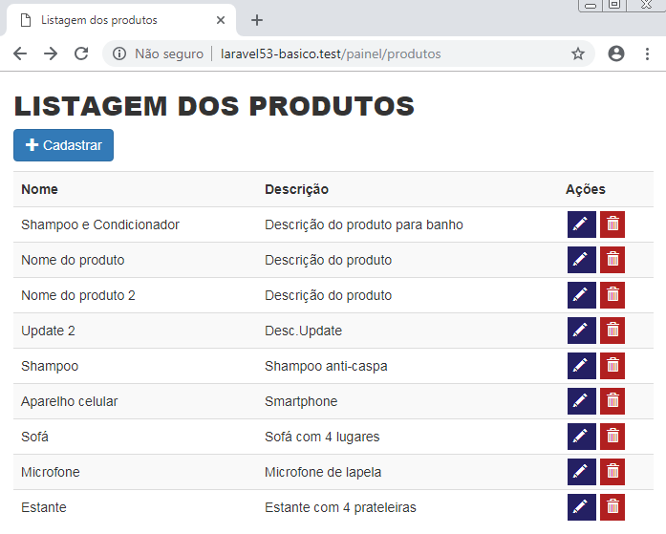

- Clicando no botão “Editar” do primeiro produto:

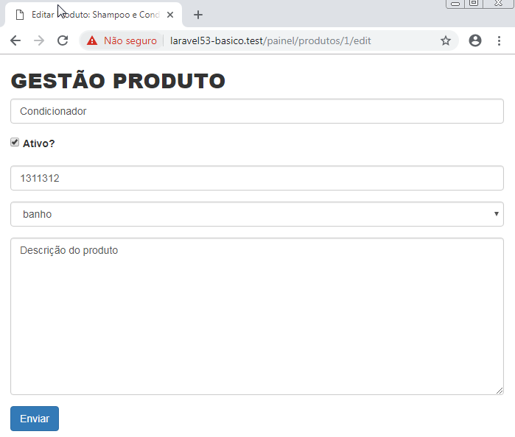

- Clicando no botão “Enviar”:

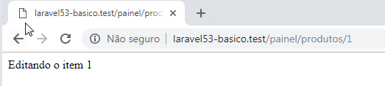

Aula 27 – Update dados laravel

- Em ProdutoController.php:

public function update(ProductFormRequest $request, $id)
{

// Recupera todos os dados do formulário
$dataForm = $request -> all();

// Recupera o item para editar
$product = $this->product->find($id);

// Verifica se o produto está ativado
$dataForm['active'] = (!isset($dataForm['active']) ) ? 0 : 1;

// Altera os itens
$update = $product->update($dataForm);

// Verifica se realmente editou
if($update){
return redirect()->route('produtos.index');
} else {
return redirect()->route('produtos.edit', $id)->with(['errors'=>'Falha ao editar!']);
}

// return "Editando o item {$id}";
}

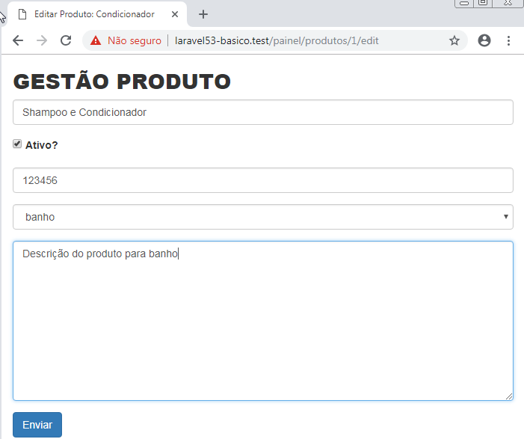

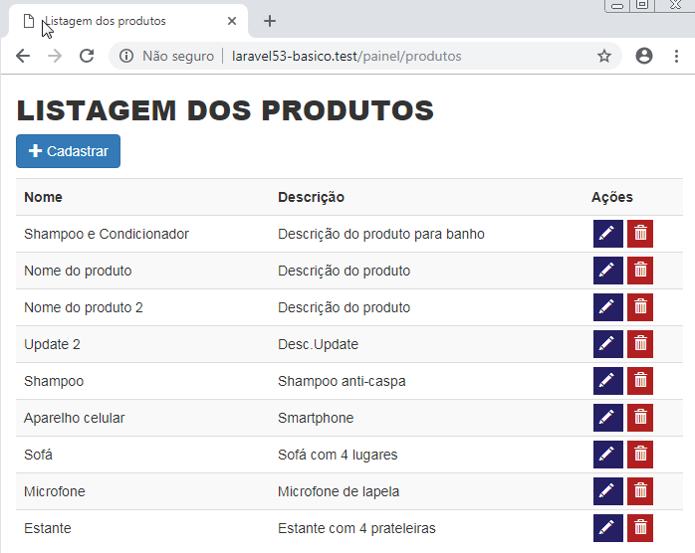

- Clicando no botão editar deste produto:

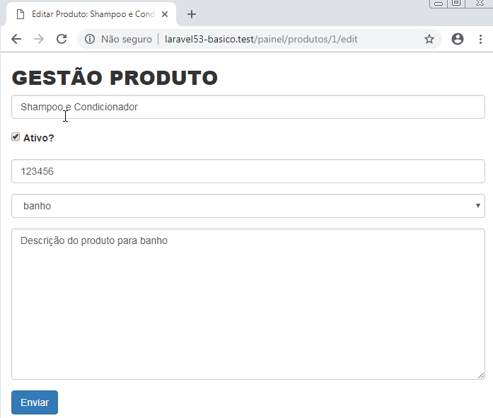

Aula 28 - Pacote Collective Form and HTML

Instalando o pacote Laravel Collective

- Acessar a página:
https://laravelcollective.com/docs/master/html

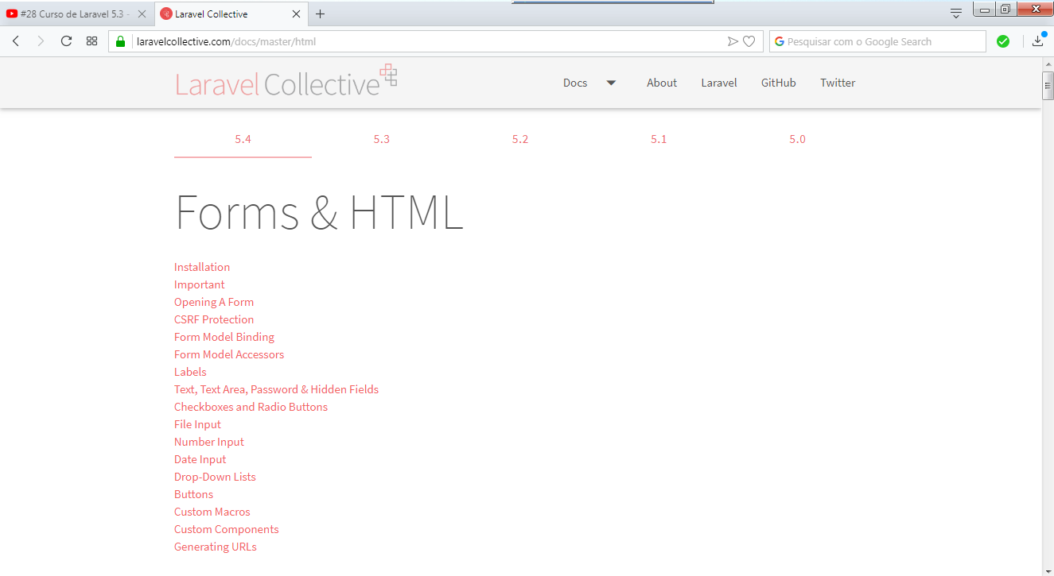

- Clique na aba que corresponde a versão do Laravel que está usando.
- Entre no terminal com o seguinte comando:

composer require "laravelcollective/html":"^5.4.0"

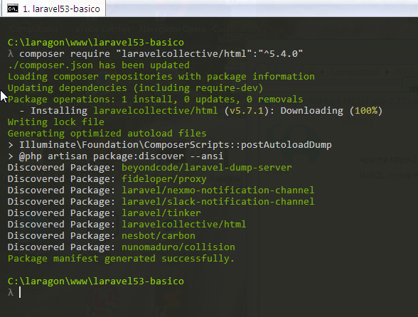

- Em config →app.php, incluir:

Em Providers:

Collective\Html\HtmlServiceProvider::class,

Em aliases:

'Form' => Collective\Html\FormFacade::class,
'Html' => Collective\Html\HtmlFacade::class,

Alterar o arquivo create-edit.blade.php para:

@extends('painel.templates.template')

@section('content')

<h1 class="title-pg"><a href="{{route('produtos.index')}}"><span class="glyphicon glyphicon-fast-backward"></span></a> Gestão produto: <b>{{$product->name ?? 'Novo'}}</b></h1>

@if(isset($errors) && count($errors) > 0)
<div class="alert alert-danger">
@foreach($errors->all() as $error)
<p>{{$error}}</p>
@endforeach
</div>
@endif

@if(isset($product) )
{!! Form::model($product, ['route' => ['produtos.update', $product->id], 'class'=>'form', 'method'=>'put']) !!}
@else
{!! Form::open(['route' => 'produtos.store', 'class'=>'form']) !!}

@endif

<div class="form-group">
{!! Form::text('name', null, ['class'=>'form-control', 'placeholder' => 'Nome']) !!}
</div>

<div class="form-group">
<label>
{!! Form::checkbox('active') !!}
Ativo?
</label>
</div>

<div class="form-group">
{!! Form::text('number', null, ['class'=>'form-control', 'placeholder' => 'Número']) !!}
</div>

<div class="form-group">
{!! Form::select('category', $categorys, null, ['class'=>'form-control']) !!}
</div>

<div class="form-group">
{!! Form::textarea('description', null, ['class'=>'form-control', 'placeholder' => 'Descrição']) !!}
</div>

{!! Form::submit('Enviar', ['class'=>'btn btn-primary']) !!}

{!! Form::close() !!}

@endsection

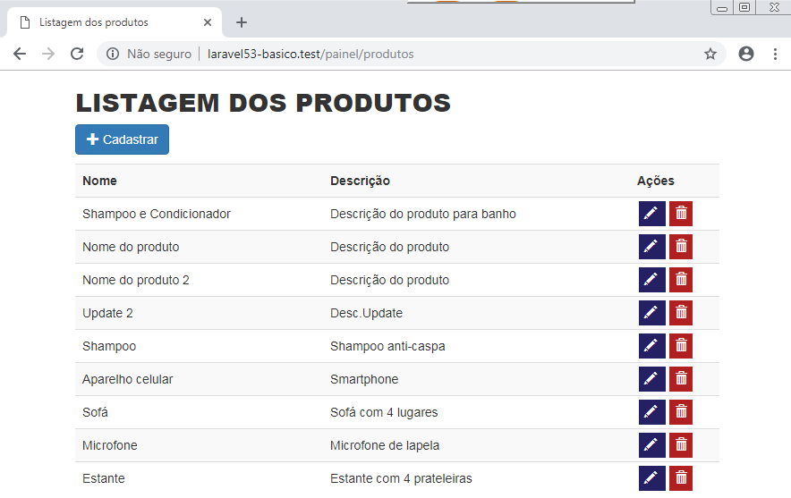

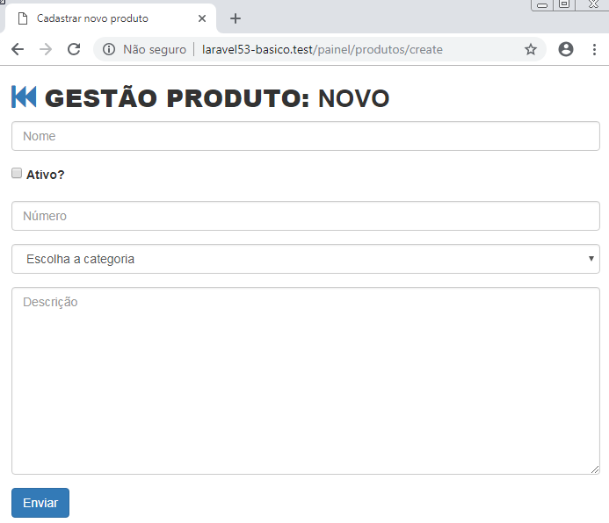

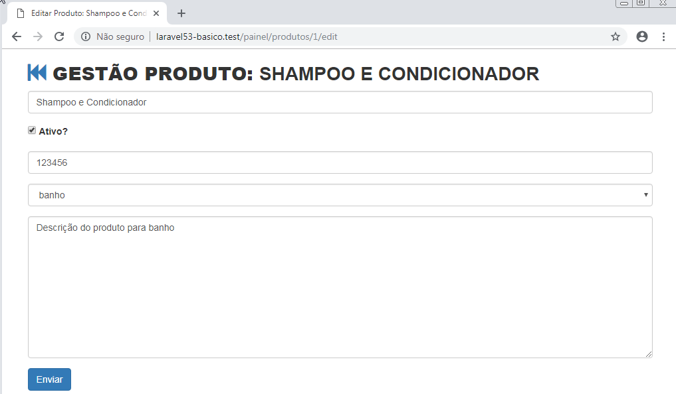

Aula 29 - Deletar

- Em “ProdutoControle.php”:

public function destroy($id)
{
$product = $this->product->find($id);

$delete = $product->delete();

if( $delete )
return redirect()->route('produtos.index');
else
return redirect()->route('produtos.show', $id)->with(['errors' => 'Falha ao deletar']);

// return "Deletando o item {$id}";
}

- Criar em “view → painel → products” o arquivo “show.blade.php”

show.blade.php

@extends('painel.templates.template')
@section('content')

<h1 class="title-pg">
<a href="{{route('produtos.index')}}"><span class="glyphicon glyphicon-fast-backward"></span></a>
Produto: <b>{{$product->name}}</b>
</h1>
<p><b>Ativo:</b> {{$product->active}}</p>
<p><b>Número:</b> {{$product->number}}</p>
<p><b>Categoria:</b> {{$product->category}}</p>
<p><b>Descrição:</b> {{$product->description}}</p>

<hr>

@if( isset($errors) && count($errors) > 0 )
<div class="alert alert-danger">
@foreach( $errors->all() as $error )
<p>{{$error}}</p>
@endforeach
</div>
@endif

{!! Form::open(['route' => ['produtos.destroy', $product->id], 'method' => 'DELETE']) !!}
{!! Form::submit("Deletar Produto: $product->name", ['class' => 'btn btn-danger']) !!}
{!! Form::close() !!}

@endsection

index.blade.php (view → painel → products)

@extends('painel.templates.template')

@section('content')
<h1 class="title-pg">Listagem dos produtos</h1>

<!-- <a href="{{url('/painel/produtos/create')}}" class="btn btn-primary btn-add"><span class="glyphicon glyphicon-plus"></span> Cadastrar</a>
-->
<a href="{{route('produtos.create')}}" class="btn btn-primary btn-add"><span class="glyphicon glyphicon-plus"></span> Cadastrar</a>

<a href="{{route('produtos.create')}}" class="btn btn-primary btn-add"><span class="glyphicon glyphicon-plus"></span> Cadastrar</a>

<table class="table table-striped">
<tr>
<th>Nome</th>
<th>Descrição</th>
<th width="100px">Ações</th>
</tr>

@foreach($products as $product)
<tr>
<td>{{$product->name}}</td>
<td>{{$product->description}}</td>
<td>
<a href="{{route('produtos.edit', $product->id)}}" class="actions edit">
<span class="glyphicon glyphicon-pencil"></span>
</a>

<a href="{{route('produtos.show', $product->id)}}" class="actions delete">
<span class="glyphicon glyphicon-eye-open"></span>
</a>
</td>
</tr>
@endforeach

</table>
@endsection

- Clique no botão “Visualizar dados / Deletar” do primeiro produto:

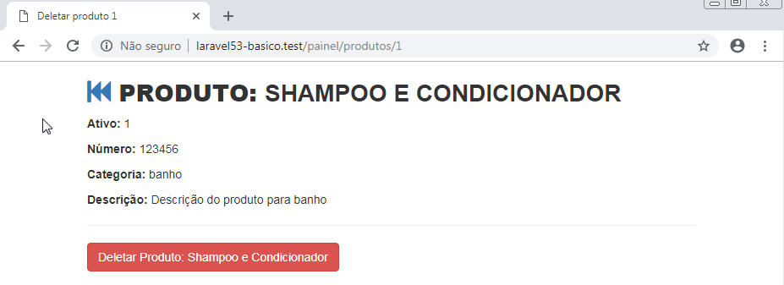

- Clique no botão “Deletar Produto”:

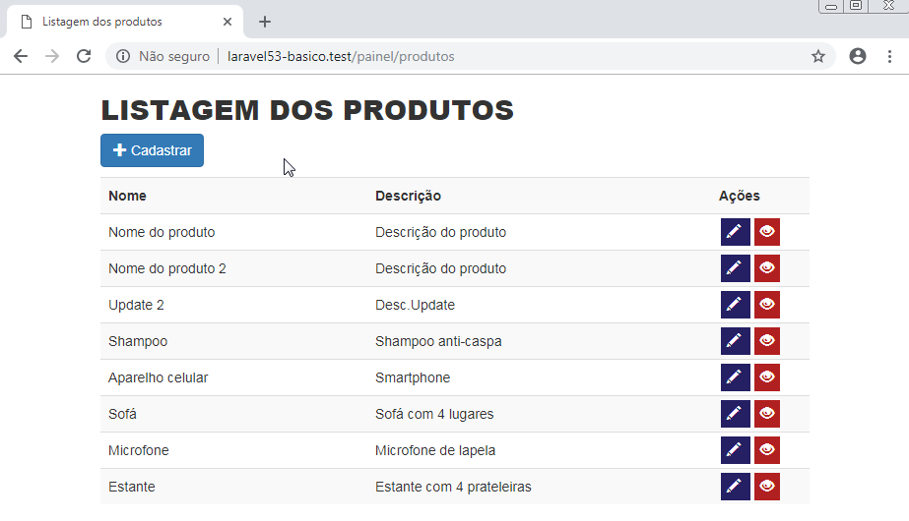

Aula 30 - Paginação

- Em “ProdutoController.php”;

private $product;
private $totalPage = 3;

public function index()
{

$title = "Listagem dos produtos";
// $products = $this->product->all();
$products = $this->product->paginate($this -> totalPage);

return view('painel.products.index', compact('products','title'));
}

- Em “index.blade.php” (view → painel → products):

@extends('painel.templates.template')

@section('content')
<h1 class="title-pg">Listagem dos produtos</h1>

<a href="{{route('produtos.create')}}" class="btn btn-primary btn-add"><span class="glyphicon glyphicon-plus"></span> Cadastrar</a>

<table class="table table-striped">
<tr>
<th>Nome</th>
<th>Descrição</th>
<th width="100px">Ações</th>
</tr>
@foreach($products as $product)
<tr>
<td>{{$product->name}}</td>
<td>{{$product->description}}</td>
<td>
<!-- <a href="{{url("/painel/produtos/{$product->id}/edit")}}" class="actions edit"> -->
<a href="{{route('produtos.edit', $product->id)}}" class="actions edit">
<span class="glyphicon glyphicon-pencil"></span>
</a>

<!-- <a href="" class="actions delete">
<span class="glyphicon glyphicon-trash"></span>
</a>
-->
<a href="{{route('produtos.show', $product->id)}}" class="actions delete">
<span class="glyphicon glyphicon-eye-open"></span>
</a>
</td>
</tr>
@endforeach

</table>

@if( isset($dataForm) )
{!! $products->appends($dataForm)->links() !!}
@else
{!! $products->links() !!}
@endif

@endsection

